**Государственное бюджетное образовательное учреждение**

**среднего профессионального образования**

**« Комаричский механико-технологический техникум»**

Методическая разработка открытого урока по профессиональному модулю 01. «Технология приготовления

блюд из овощей и грибов»

Технология приготовления винегрета

Автор-составитель А.В.Сомсикова, мастер производственного обучения .

Аннотация.

Тема открытого урока «Технология приготовления винегрета» изучается в общей теме по профессиональному модулю МДК 01.01 «Технология приготовления блюд из овощей и грибов» по профессии «Повар, кондитер». Основным направлением урока является формирование у обучающихся умений и навыков в процессе приготовления блюд из овощей. Место урока в теме - усвоение знаний, умений и навыков на основе изученного материала.

Методическая цель урока заключается в формировании мотивации обучающихся, активизации познавательной деятельности с применением современных способов передачи учебной информации на основе использования компьютерных технологий, профессионально-практической направленности по организации учебной деятельности с элементами компетентного и творческого подхода в процессе выстраивания модели изучаемого объекта.

**План- конспект**

**Практического урока в группе № 4**

«____»_______________2015г

Количество обучающихся_____

Время:6ч

Место проведения урока: Лаборатория повара

Раздел программы: МДК 01.01. «Приготовление и отпуск блюд и гарниров из традиционных видов овощей и грибов»

Тема программы: «Приготовление блюд и гарниров из отварных, тушеных и запеченных овощей и грибов.

Тема занятия: «Технология приготовления винегрета»

**Цели урока:**

- **Обучающая:** формирование практических умений и навыков по приготовлению блюд из вареных овощей.

ПК 2.1 Готовить и оформлять основные простые блюда и гарниры из традиционных овощей и грибов, а также блюда и гарниры, требующие кулинарной обработки средней степени сложности

- **Развивающая**: развитие памяти, логического мышления, аналитических способностей.

ОК 2. Организовывать собственную деятельность, исходя из цели и способов ее достижения,определенных руководителем

ОК 3.анализировать рабочую ситуацию, осуществлять текущий и итоговый контроль, оценку и коррекцию собственной деятельности , нести ответственность за результаты своей работы

ОК 4. Осуществлять поиск информаций, необходимой для эффективного выполнения профессиональных задач

ОК 7. Готовить к работе производственное помещение и поддерживать его санитарное состояние

- **Воспитательная:** формирование культуры отношений в процессе учебного труда, эстетического навыка оформления блюд; воспитание бережливости и аккуратности при выполнении работ.

ОК1. Понимать сущность и социальную значимость своей будущей профессии, проявлять к ней устойчивый интерес

ОК 6. Работать в команде, эффективно общаться с коллегами, руководством, клиентами

- **Методическая:** активизация познавательной деятельности с применением

современных способов передачи учебной информации обучающимся.

**Тип урока**: формирование профессиональных приемов и навыков.

**Методы урока**: практический, учебное сотрудничество, словесный, наглядный, самостоятельная работа обучающихся.

**Межпредметные связи**:

* специальные дисциплины:
* профессиональный модуль ПМ 01 «Технология приготовления блюд из овощей и

грибов»

Оборудование и организация - «Техническое оснащение и организация рабочего места»

Товароведение и физиология - Основы микробиологии, санитарии и гигиены в пищевом производстве и Физиология питания с основами товароведения продовольственных товаров

* общеобразовательные предметы: русский язык, история.

Материально-техническое оснащение:

* документы письменного инструктирования: раздаточный материал на каждую парту, инструктажи.
* литература: 1) учебник «кулинария» Анфимова .

1. «Сборник блюд и кулинарных изделий»

- оборудование: компьютер и видеопроектор, проекционный экран, методический продукт, презентация «Технология приготовления винегрета «Любимого».

Ход урока.

|  |  |  |  |  |
| --- | --- | --- | --- | --- |
| №  эта  па | Наименование этапов и его структурных элементов | Нор  ма  врем  ени | Деятельность преподавателя | Деятельность  обучающихся |
| 1 | Организационн  ый | 2  мин. | Приветствует обучающихся. Проверяет их готовность к уроку, внешний вид. | Приветствуют преподавателя |
| 2 | Мотивационный | 5  мин. | 1. Создает мотивационный момент.   Задает главный вопрос урока: «Какие блюда из вареных овощей вы знаете?»   1. Проводит логическую увязку с предметами: кулинария,   производственное обучение. | 1. Осмысливают предстоящую деятельность. Отвечают на вопрос. |
| 2.1 | Актуализация  знаний  обучающихся | 20  мин. | Предлагает обучающимся проверить свои знания:   1. назвать товароведческую характеристику, и места произрастания овощей. 2. Предлагает обучающимся разгадать кроссворд и назвать тему. | 1. Отвечают на вопросы. 2. Разгадав кроссворд, обучающиеся должны назвать тему и цели урока. |
| 2.2 | Формирование ориентировочно й основы деятельности. | 10  мин. | Организует деятельность обучающихся. Объясняет последовательность выполнения работ. Разбор | Изучают  последовательность выполнения задания по инструкционно­технологическим картам. |
| технологической  последовательности  приготовления:  - винегрета |

|  |  |  |  |  |
| --- | --- | --- | --- | --- |
| 2.3 | Предварительно е определение уровня полученных знаний. | 13  мин. | 1. Делит обучающихся на три бригады. Предлагает им проверить свои знания по организации работы и соблюдению правил техники безопасности при приготовлении винегрета:   * назвать необходимое оборудование; * перечислить необходимую посуду и инвентарь; * какие приемы безопасности следует соблюдать:   а) при работе с электроплитами;  б) при работе с горячей посудой и жидкостью;  в) при работе с ножом и приспособлениями.  Для первой бригады: рассчитать расход сырья на 1 порцию винегрета «Любимого» (150г).  Для второй бригады: рассказать последовательность технологических операций при приготовлении винегрета «Любимого».  Для третьей бригады: рассказать требования к качеству винегрета «Любимого». | Выполняют задания. |
| 2.4 | Показ трудовых приемов и порядок выполнения операций. | 10  мин. | Показывает  технологическую схему приготовления винегрета. | Внимательно смотрят. Чертят схемы в  производственные  дневники. |
| 3 | Самостоятельна я работа  обучающихся по  выполнению  практического | 90  мин. | Наблюдает, консультирует. Косвенно руководит деятельностью. | Самостоятельно выполняют задания: 1. Подготавливают рабочее место, подбирают посуду, |

|  |  |  |  |  |
| --- | --- | --- | --- | --- |
|  | задания. |  |  | инвентарь.  Выполняют:   1. Взвешивание продуктов. 2. Подготавливают необходимое сырье к производству. 3. Производят нарезку овощей в соответствии. 4. Перемешивают овощи с растительным маслом. 5. Оформляют винегрет для подачи. 6. Убирают рабочие места. |
| 3 1 | Промежуточный этап проверки усвоения новых знаний  обучающимися | 15  мин. | 1. Вопрос: 1. Какой вид нарезки используется для приготовления винегрета? 2. Дает задание: Зарисовать данный вид нарезки. | 1. Отвечают на заданный вопрос. 2. Работают самостоятельно в тетрадях. |
| 4 | Подведение итогов урока | 10  мин. | 1. Оценивает знания и умения обучающихся, качество выполнения задания. 2. Предлагает оценить свою деятельность и ощущения с помощью сигнальных карт: красная - урок не понравился;   - серебристый - не до конца усвоил тему, чувствовал себя не уверенно; зеленая - все понравилось, удовлетворен собой. | Анализируют свою деятельность на уроке через рефлексию. |
| 5 | Домашнее  задание | 5  мин. | Задает задание:  1) Знать данный материал. | Записывают домашнее задание. |

1. **Организационная часть урока**

Приветствие обучающихся.

Проверка присутствия обучающихся и внешнего их вида.

1. **Мотивационный момент.**

Мастер производственного обучения зачитывает стихотворение, написанное в процессе подготовки к уроку.

Овощи спорили до хрипоты:

Кто же из них эталон красоты?

«Я и румяна, и весела»,- С милой улыбкой твердила свекла.

Гордо кудрями тряхнула морковь,Даже нахмурила яркую бровь.Громко сказала, свеклу отодвинув:«Ты весела, а я - клад витаминов!»

В спор их вмешаться рискнул огурец:

«Я ль не красавец и не молодец?

Я почти весь состою из воды,

Так что напрасны все ваши труды».

Но возмутился вдруг репчатый лук:

«Сколько, однако, красавцев вокруг!

Речи хвалебные мало что значат,

Рядом со мной все от радости плачут».

Только картофель в корзинке вздыхал.

Он разговоры на кухне слыхал:

Вымоют овощи - скоро обед И приготовят из них. . .

Назовите это холодное блюдо из вареных овощей.

2.2 **Актуализация знаний обучающихся.**

Обучающиеся рассказывают про овощи, входящие в состав винегрета, пользуясь во время урока, информацией из интернета (file_452469/rtf, ).

*(Примерно)*

**Капуста.**

Родиной капусты является Европа, выращивают в России с Х века, одна из главных овощных культур. Пищевая ценность ее уникальна, в ней содержатся белки, углеводы, сахара до 6,5%, минеральные вещества Калий, Кальций, Натрий, Фосфор, Железо и другие, ферменты, витамины РР, Е, В1, В2. Капуста не уступает лимону, содержит аскорбиновую кислоту витамин С. А также содержатся серосодержащие органические вещества, которые проявляют при тепловой обработке и квашении.

О капусте много написано пословиц и поговорок Капуста не пуста, сама летит в уста. Самая большая белокочанная капуста выращенная в мире в 1977г. Весила - 51,6кг.

Занесена в книгу Гиннеса. Самая высокая -3м.55см. выращенная Дж. Седлером в 1976г.

В народе говорят: Капуста - лекарь. Капуста обладает лечебными свойствами, высокое содержание калия усиливает выведение жидкости из организма, улучшает работу сердца. Фолиевая кислота способствует снижению холестерина в крови. Свежий капустный сок способствует заживлению язвенной болезни желудка.

**Картофель.**

Родиной картофеля является Южная Америка, был известен в начале нашей Эры. В Россию завезен Петром 1 в конце 17 века из Голландии. Картофель занимает второе место после хлеба, из него можно приготовить более 100 разнообразных блюд. Картофель является источником белков, жиров, углеводов и крахмала - до18%, содержит минеральные вещества магний, цинк, железо, витамин С.В.Д.Е, каротин, содержание воды до 75%.

Картофель также обладает лечебными свойствами, используют при простудных заболеваниях. Свежий сок картофеля применяют при гастритах и язвенной болезни желудка.

**Морковь.**

Морковь является одним из древнейших корнеплодов, употребляли в пищу древние греки и римляне. В середине 17 века морковь считалась деликатесным овощем, а позднее стали выращивать в Европе повсеместно. Морковь общедоступный корнеплод, который превосходит по наличию каротина все остальные плоды и овощи. Также в моркови содержатся легко усвояемые сахара, белки. Характерный вкус и запах моркови обусловлены наличием в ней морковного эфирного масла.

Морковь издавна используется, как поливитаминное средство при авитаминозах и малокровии, при общем упадке сил, способствует выведению из организма холестерина, благоприятно действует на сердечно сосудистую систему, улучшает зрение.

**Свекла.**

Свекла была известна в Древней Персии 2 тысячи лет до нашей Эры. На Руси стали выращивать в Х веке. По сравнению с другими корнеплодами свекла столовая

отличается высокой пищевой ценностью, содержится много сахара до 12%, богата калием, натрием, железом, кобальтом, магнием. Содержит незначительное количество витамина С и каротина, витамин В1, В2, РР. В ее корнеплодах содержатся органические кислоты, клетчатка, которая способствует и стимулирует выделению пищеварительных соков и желчи.

Этот овощ очень полезен при гипертонии, препятствует образованию тромбоза, регулирует обмен веществ в организме, предупреждает атеросклероз, улучшает работу кишечника, укрепляет кости и сосуды, усиливает снабжение клеток кислородом, снижает давление.

**Огурцы.**

Родиной огурцов считают Индию, употребляли в пищу 3 тысячи лет до нашей Эры. Огурцы обладают приятным нежным освежающим вкусом и ароматом, и ценится как вкусовой продукт. Из всех видов овощей огурцы имеют самую низкую питательную ценность и способствуют лучшему усвоению пищи. Содержание воды до 95%, сахара до 2,5%, незначительное количество белков и витамина С.

В огурцах содержатся кремний, сера помогают поддерживать здоровье кожи, волос, зубов. Огуречный сок применяют при простудных заболеваниях, используют, как косметическое средство.

**Лук.**

Родиной репчатого лука считается Средняя Азия. На Руси лук считали универсальным средством от многих болезней, отсюда и поговорка « Лук от семи недуг». В репчатом луке содержатся сухие вещества, сахара, клетчатка, минеральные вещества, витамин С. Ценность его определяется специфическим запахом и вкусом, фитонциды содержащиеся в луке обладают сильными бактерицидными свойствами. Он снижает давление, лечит суставы, возбуждает аппетит, применяют при авитаминозе и кожных заболеваниях.

**Разгадайте кроссворд.**

По горизонтали:

1. Над землей трава,

Под землей алая голова

1. Красный нос в землю врос,

А зеленый хвост снаружи,

Нам зеленый хвост не нужен.

5.Лето целое старалась,

Одевалась, одевалась,

А как осень подошла,

Нам одежку отдала,

Сотню одежек,

Сложила в бочонок.

7.Неказиста, шишковата,

А придет она на стол,

Скажут весело ребята:

«Ну, рассыпчата, вкусна!»

8.Из зеленой кожуры смотрят круглые шары (горох)

По вертикали:

2.Вырос на грядке,

Характер мой гадкий:

Куда не приду,

Всех до слез доведу.

4.Что легче воды?

6.

Сварим свёклу мы, картошку,  
А ещё – морковь с горошком;  
Лук нарезанный добавим –  
И всё маслицем заправим.  
Будем кушать на обед  
Очень вкусный … (винегрет).

1.**Правило личной гигиены:**

* до работы допускаются только лица, прошедшие специальное медицинское обследование;
* оставлять верхнюю одежду, головные уборы в гардеробной;
* ногти должны быть коротко острижены, без лака;
* перед началом работы надеть чистую санитарную одежду, обувь;
* подбирать волосы под колпак или косынку;
* перед началом работы тщательно вымыть руки с мылом, после чего, вытереть насухо индивидуальным полотенцем;

1. Процесс работы

В течение рабочего дня, мытье рук с мылом повторяют:

* после каждой производственной операции;
* в случае если работник что-либо поднимал с пола;
* после посещения туалета;
* санитарную одежду менять по мере загрязнения;
* бак для пищевых отходов должен освобождаться через каждые 1-1,5часа по мере наполнения.

1. Во время работы запрещается:

* выходить из лабораторного кабинета или столовой в санитарной одежде.

1. Завершение работы:

* участники рабочего процесса убирают рабочие места, лабораторный кабинет.

**Инструктаж по технике безопасности при работе с ножом**

1. Требования безопасности перед началом работы:
   1. к работе допускаются лица только лица, прошедшие специальное медицинское обследование;
   2. к работе допускаются лица, знающие правила техники безопасности при работе с ножом;
   3. начинать работу только с разрешением мастера производственного обучения;
2. Требование безопасности во время работы:
   1. при работе с ножом соблюдать осторожность;
   2. правильно держать руку при обработке, нарезке продуктов;
   3. переносить, передавать нож с перевязанным лезвием к себе, ручкой к передаваемому;
   4. при остановке работы с ножом убирать его в специальную ячейку для ножей;
   5. о любом несчастном случае немедленно сообщить мастеру производственного обучения.

**Инструктаж по технике безопасности при работе с кухонной электроплитой**

1.Перед началом работы

1. Допускаются лица, знающие правила техники безопасности при работе с кухонной плитой.
2. Начинать работу только с разрешением мастера производственного обучения.
3. Привести рабочее место в порядок:

* проверить наличие и цельность ручек, переключатель электроплиты;
* проверить наличие и исправность заземления (надежность подсоединения к

корпусу);

* включить конфорочную плиту;

1. Во время работы:
   1. максимально заполнять посудой рабочую поверхность электроплит, своевременно включить секции электроплиты и переключать их на меньшую мощность;
   2. не допускать включения конфорок на максимальную мощность и среднюю мощность без загрузки;
2. **Требования безопасности в аварийном случае**
   1. при обнаружении неисправностей в работе кухонной плиты, а также нарушение защитного заземления её корпуса, работу прекратить и отключить кухонную электроплиту, немедленно сообщить мастеру производственного обучения;
   2. до устранения замеченных неполадок припустить к работе не рекомендуется;
   3. самому не разрешается производить какой-либо ремонт оборудования или устранять неисправность;
3. **Требование безопасности по окончанию работы**:
   1. выключить кухонную электроплиту и после её остывание вымыть горячей

водой.

О винегрете

Винегрет - одно из любимых наших блюд и не уступающее по популярности знаменитому салату « Оливье ». Винегрет (от французского винагре - уксус, винагре - то, что сбрызнуто уксусом). Холодное овощное блюдо, подаваемое на закуску и принятое в русской кухне. С середины 19 века так стали называть в России салаты из отварных овощей, сдобренные уксусом. Утверждают, что название « винегрет»

появилось в царствование Александра 1. Винегрет - это смесь всячины. Поэтому разновидностей приготовления винегрета очень много. Приготавливают с мясом, отварной рыбой, селедкой, с грибами, с фасолью, жареным мясом, квашеной капустой, со сметаной и т.д.

Технологическая карта

Винегрет.

Технология приготовления.

Вареные очищенные овощи: картофель, свеклу, морковь, очищенные соленые огурцы нарезают кубиками. Капусту квашеную - промывают, отжимают. Репчатый лук мелко крошат. Подготовленные овощи соединяют, добавляют масло растительное, перемешивают. В винегрет добавляют зеленый горошек. Солить по вкусу. Блюдо украсить из овощей имеющихся в рецептуре.

|  |  |  |
| --- | --- | --- |
| Продукты | Расход сырья на 1 кг готового продукта | |
| Брутто, гр. | Нетто, гр. |
| Картофель | 289 | 210 |
| Морковь | 191 | 150 |
| Огурцы соленые | 188 | 150 |
| Капуста квашеная | 214 | 150 |
| Лук репчатый | 179 | 150 |
| Масло растительное | 100 | 100 |
| Выход | - | 1000 |

Необходимые посуда, инвентарь, инструмент, механическое оборудование:

Плита электрическая, доски разделочные с обозначением О.С. и О. В., ножи поварской тройки, кастрюли, миски, тарелки.

Требования к качеству:

Внешний вид - овощи нарезаны одинаково - кубиками;

вкус и запах - свойственные, овощи не переварены, в меру соленые.

Работа по бригадам:

Первая бригада рассчитывает расход сырья на 1 порцию винегрета «Любимого»:

|  |  |  |  |  |
| --- | --- | --- | --- | --- |
| Продукты | Расход сырья на 1 кг. готового продукта | | Расход сырья на 1 порцию готового продукта | |
| Брутто, гр | Нетто, гр. | Брутто, гр | Нетто, гр |
| Свекла | 200 | 150 |  |  |

|  |  |  |  |  |
| --- | --- | --- | --- | --- |
| Морковь | 191 | 150 |  |  |
| Огурцы соленые | 230 | 200 |  |  |
| Капуста квашеная | 264 | 200 |  |  |
| Горошек зеленый | 150 | 150 |  |  |
| Лук репчатый | 74 | 50 |  |  |
| Масло растительное | 100 | 100 |  |  |
| Выход | - | 1000 | - | 150 |

Вторая бригада: рассказать требования к качеству винегрета «Любимого». Третья бригада: начертить технологическую схему приготовления винегрета «Любимого».

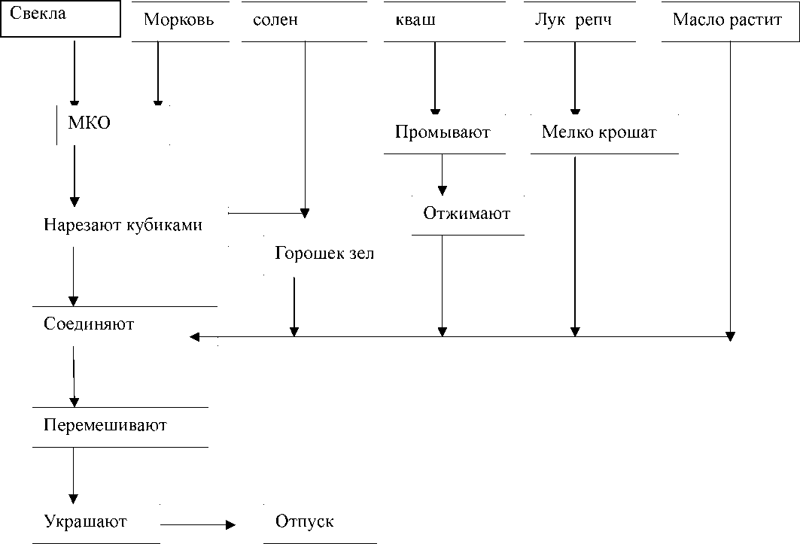

Оформление и подача готового блюда. Выход блюда.

Оценка качества блюда.

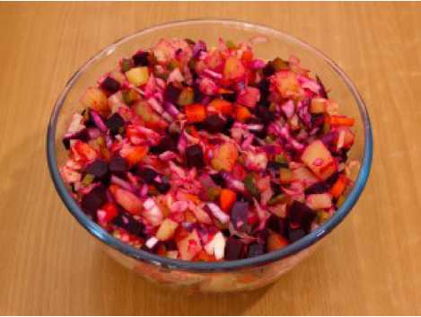

1. Промежуточной этап проверки знаний обучающихся

Вопрос: 1.Какой вид нарезки используется для приготовления винегрета? Дает задание: Зарисовать данный вид нарезки.

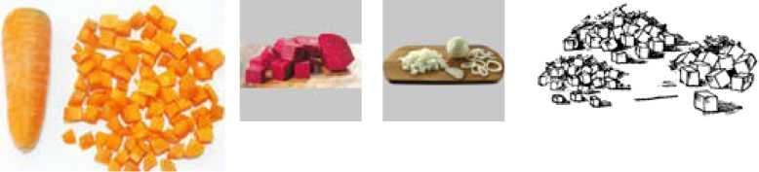

1. Подведение итогов.
2. Заключительная часть. ( Обобщение урока).
3. Вспомнить весь урок. Анализ урока (рефлексия)
4. Оценка работы учащихся.
5. Домашнее задание